13주차 결과보고서

전공: 경제학과 학년: 4학년 학번: 20180501 이름: 김연수

1. 실습 및 과제 알고리즘, 자료구조.

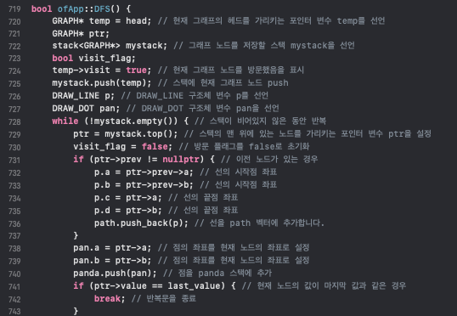

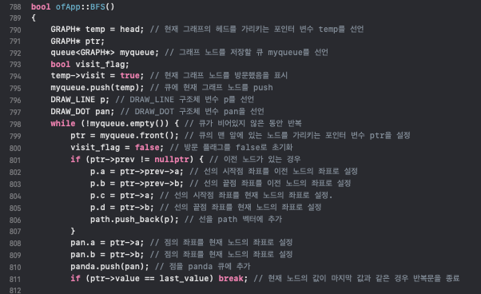

(변수 설명, 혹은 함수 설명은 주석을 참고.)

실습 및 숙제로 DFS 알고리즘과 BFS알고리즘을 구현했다. 이를 이용해 미로를 탐색했고, 탐색한 미로를 화면에 표시하는 작업까지 완료했다. 완성한 알고리즘의 시간 복잡도는 O(n\*m)이고, 공간 복잡도 또한 O(n\*m)이다.

실험 전에 미로의 크기가 n\*m이고, 미로의 크기를 입력으로 받아서 진행하는 DFS, BFS의 알고리즘도 n\*m의 시간 복잡도와 공간 복잡도를 가질 것으로 예상했다. 실험을 마치고나서 예상이 틀리지 않았음을 확인할 수 있었다.

2.

DFS

BFS

DFS 알고리즘의 경우, stack을 이용해 구현한다. stack은 LIFO(last in first out) 형식으로 작동하기 때문에, 다음 경로를 하나씩 stack에 넣고, 마지막으로 stack에 들어온 경로를 pop해서 또 다음 경로를 탐색한다. 따라서 막다른 길에 도달할 때까지 계속 같은 길로만 가게 된다.

BFS 알고리즘의 경우, queue를 이용해 구현한다. queue는 FIFO(first in first out) 형식으로 작동하기 때문에, 다음 경로를 하나 씩 queue에 집어 넣고나서 queue의 가장 앞 쪽에 있는 경로를 가져와서 탐색한다.

완전미로 탐색의 경우, 위 캡쳐한 이미지에서는 드러나지 않지만, 대부분의 케이스에서 DFS 알고리즘의 성능이 더 좋은 것을 관찰했다.